# 实验二 数据链路层实验

1. 在网络课程学习中，802.3和ETHERNETII规定了以太网MAC层的报文格式分为7字节的前导符、1字节的起始符、6字节的目的MAC地址、6字节的源MAC地址、2字节的类型、数据字段和4字节的数据校验字段。对于选中的报文，缺少哪些字段，为什么？

PCA网络配置截图：

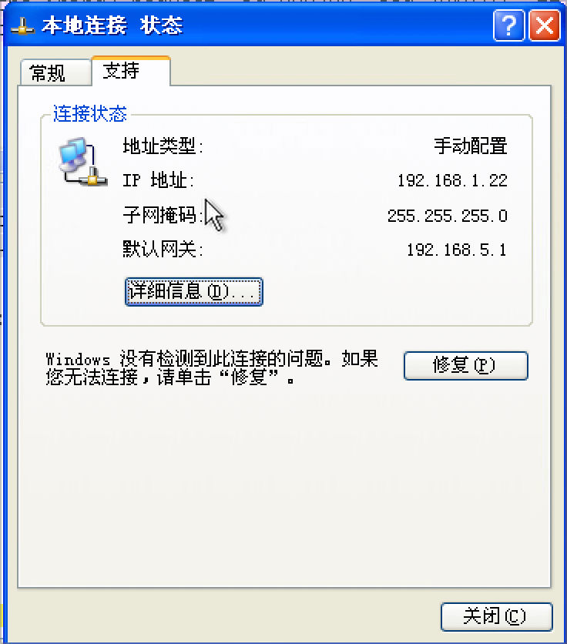

PCB网络配置截图：

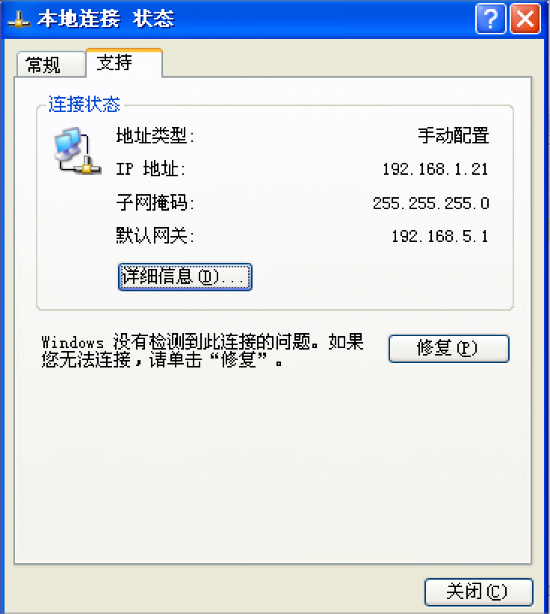

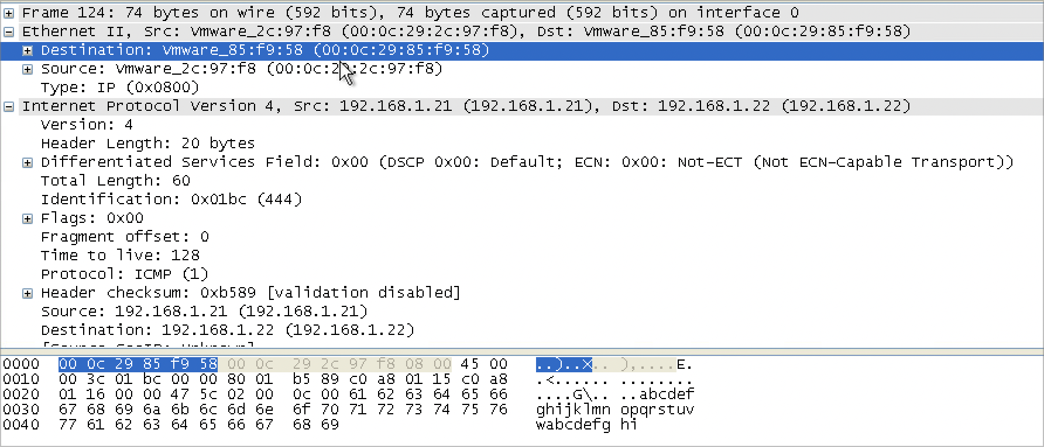

起始报文直接从目标地址开始，可见缺失了7字节同步码和1字节的帧定界符

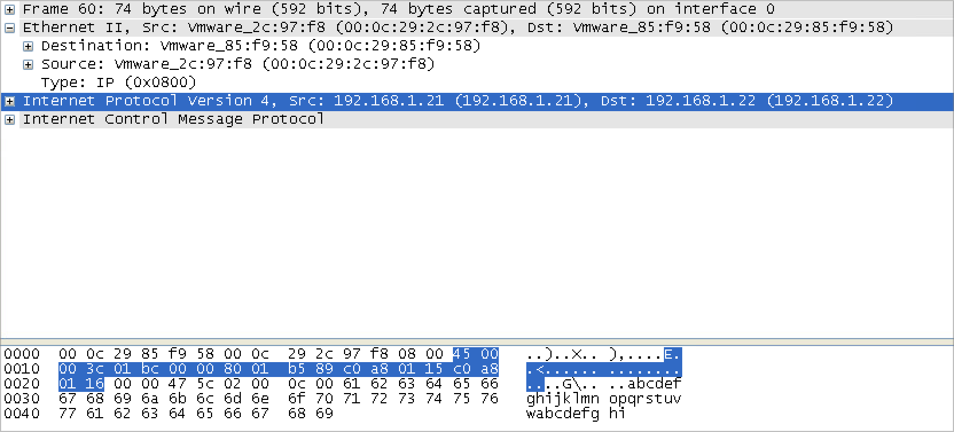

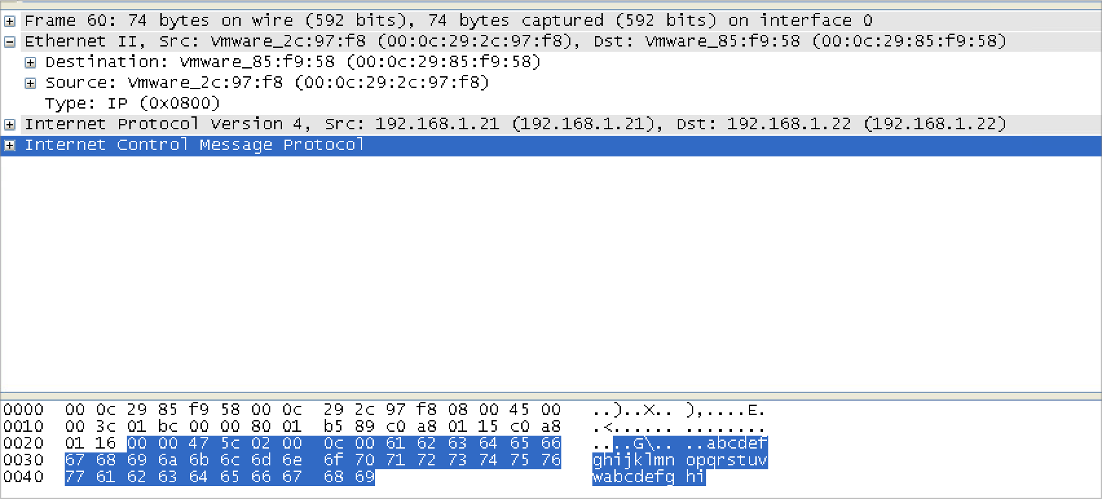

IP数据报后直接就是控制信息，可见缺失了4字节的FCS校验符号

1. 查看交换机的MAC地址表，结果为：

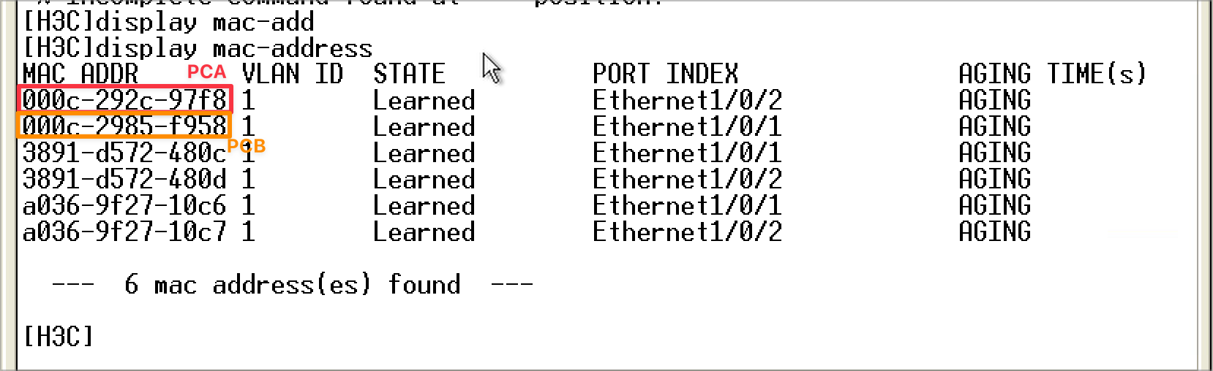

1）、解释MAC地址表中各字段的含义？

MAC-ADDRESS：mac地址

VLAN-ID：虚拟局域网标识符（默认为1）

STATE：该端口是否已学习

PORT：交换一与mac地址相连的端口

AGING TIMES（s）：代表交换表项的添加时间（项目超出预设时间即被删除），不过这里的AGING的含义大概是正在计时？

1. 、这个实验能够说明MAC地址表的学习是来源于数据帧的源MAC地址而非目的MAC地址吗？如果能，为什么？如果不能，试给出一个验证方法。

不能，因为ping指令使用的是ICMP协议，目标主机和源主机会互相发送确认帧（所以ping后MAC地址表会多出源主机和目的主机两项）

解决办法：只需要想办法实现单向ping指令即可

1. 在PCB上打开防火墙，使得外部无法ping通PCB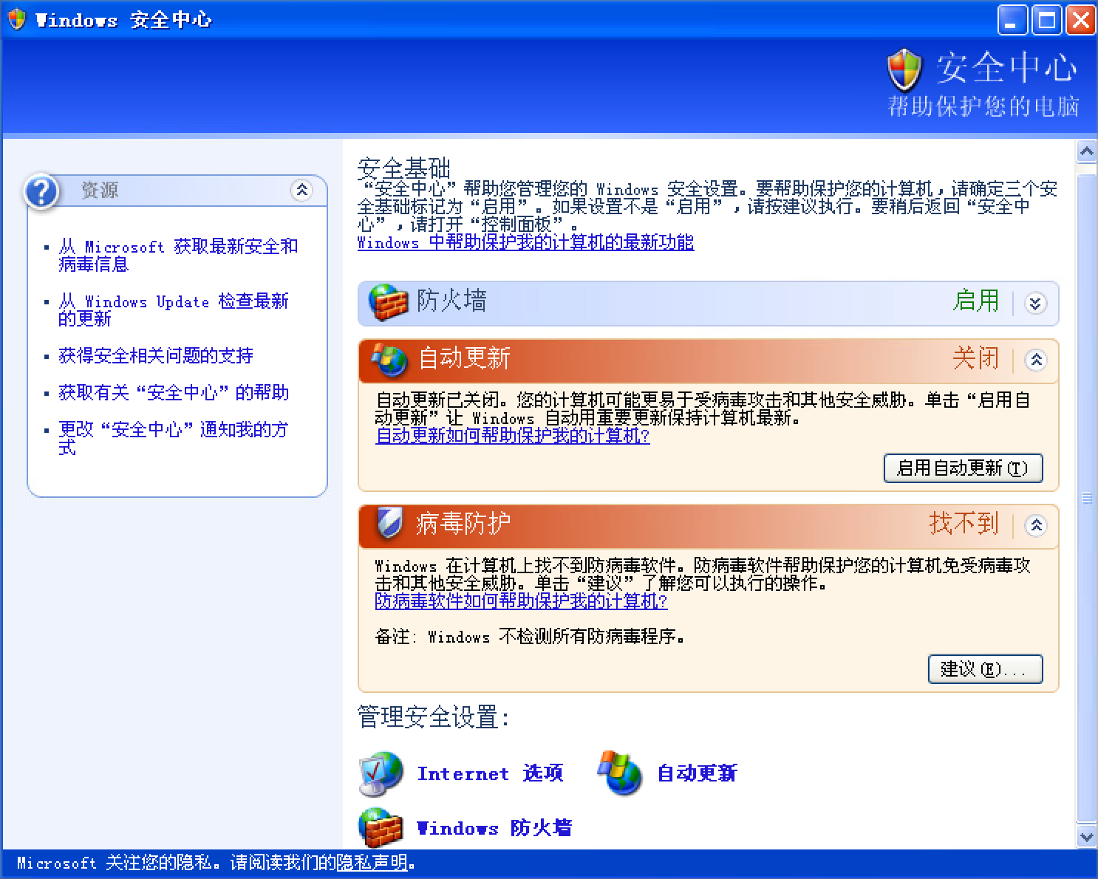
2. undo mac-address清空交换机交换表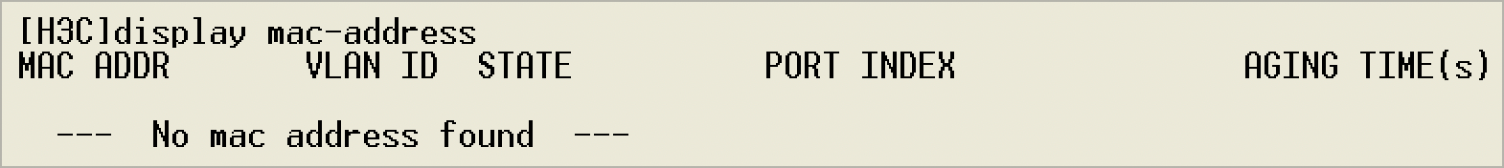
3. ping 192.168.2.21，此时ping为单向ping，即可保证只有源主机无发往目标主机的数据包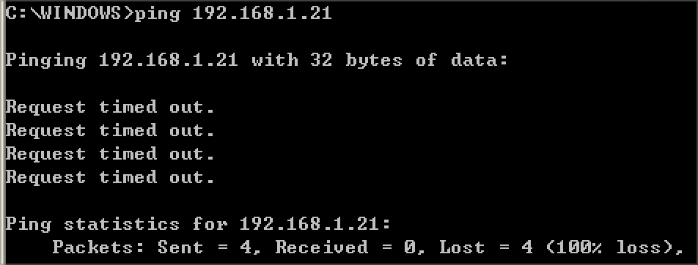
4. 经过一段时间，使用display mac-address查看当前交换表，可见交换表中只有192.168.1.22(源主机)相关的表项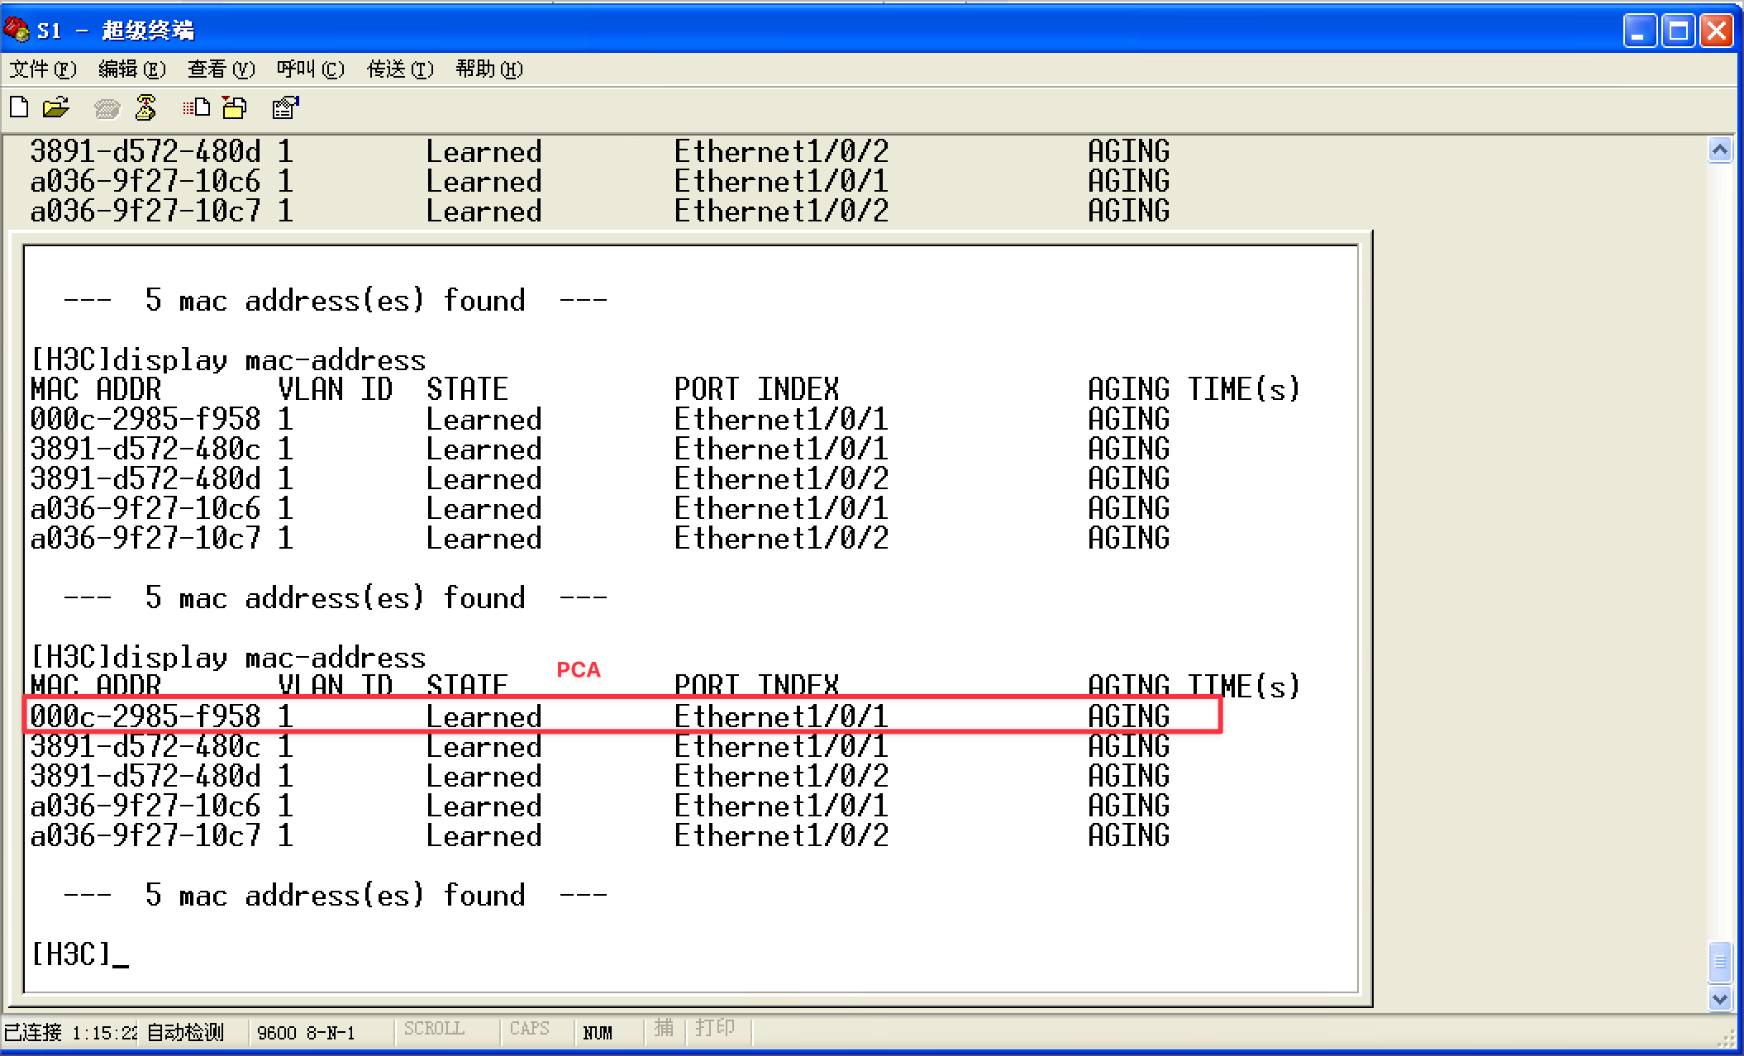
5. 在VLAN实验中，实验中的计算机能否通讯，请将结果填入下表：

|  |  |  |  |
| --- | --- | --- | --- |
|  |  | Ping 命令 | 能否ping通 |
| 同一VLAN中 | PCA ping PCB | ping 192.168.2.11 | 能CleanShot 2023-11-15 at 21.28.59 |
| 同一VLAN中 | PCC ping PCD | ping 192.168.2.13 | 能CleanShot 2023-11-15 at 21.29.47 |
| 不同VLAN中 | PCB ping PCC | ping 192.168.2.12 | 不能CleanShot 2023-11-15 at 21.35.13 |
| 不同VLAN中 | PCD ping PCA | ping 192.168.2.10 | 不能CleanShot 2023-11-15 at 21.31.54 |

组网如图

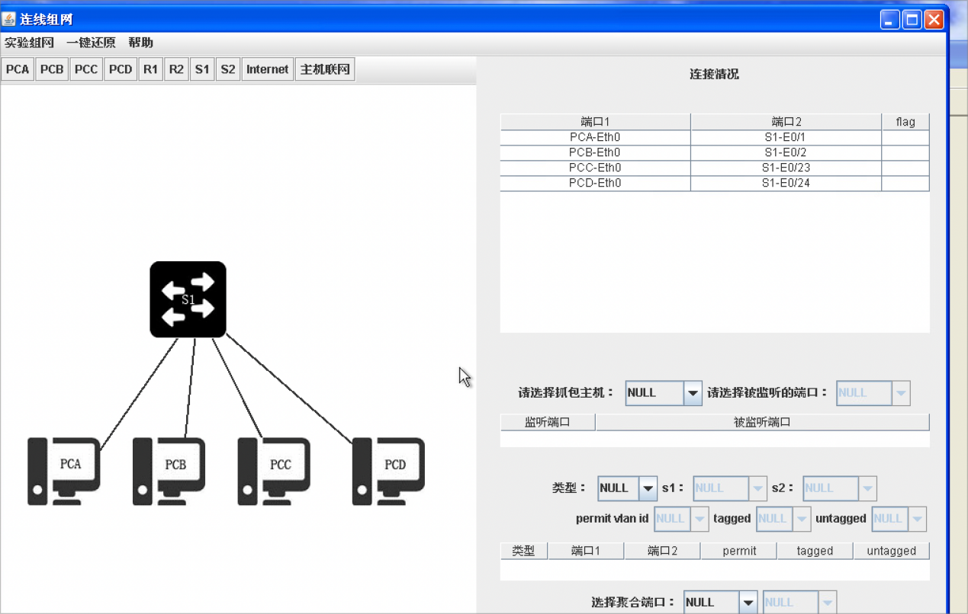

1. 交换机在没有配置VLAN时，冲突域和广播域各有哪些端口？配置了VLAN以后呢？

未配置VLAN，每个端口都是一个冲突域，所有端口为广播域

配置之后，冲突域不变，广播域分为两个E0/1,E0/2和E0/23,E0/24

1. 根据跨交换机 VLAN 的实验中的报文截获结果填写下表：(因为网卡自动过滤了vlan id所以暂时没法做)

|  |  |  |  |  |  |
| --- | --- | --- | --- | --- | --- |
| 转发过程 | 源MAC地址 | 目的MAC地址 | 源IP地址 | 目的IP地址 | VLAN ID |
| PCA－>S1 | 00:0c:29:ad:c3:57 | 00:0c:29:36:11:97 | 192.168.2.10 | 192.168.2.11 | 无 |
| S1－>S2 | 00:0c:29:ad:c3:57 | 00:0c:29:36:11:97 | 192.168.2.10 | 192.168.2.11 | 2 |
| S2－>PCC | 00:0c:29:ad:c3:57 | 00:0c:29:36:11:97 | 192.168.2.10 | 192.168.2.11 | 无 |

组网配置（注意不要忘了配置类型）

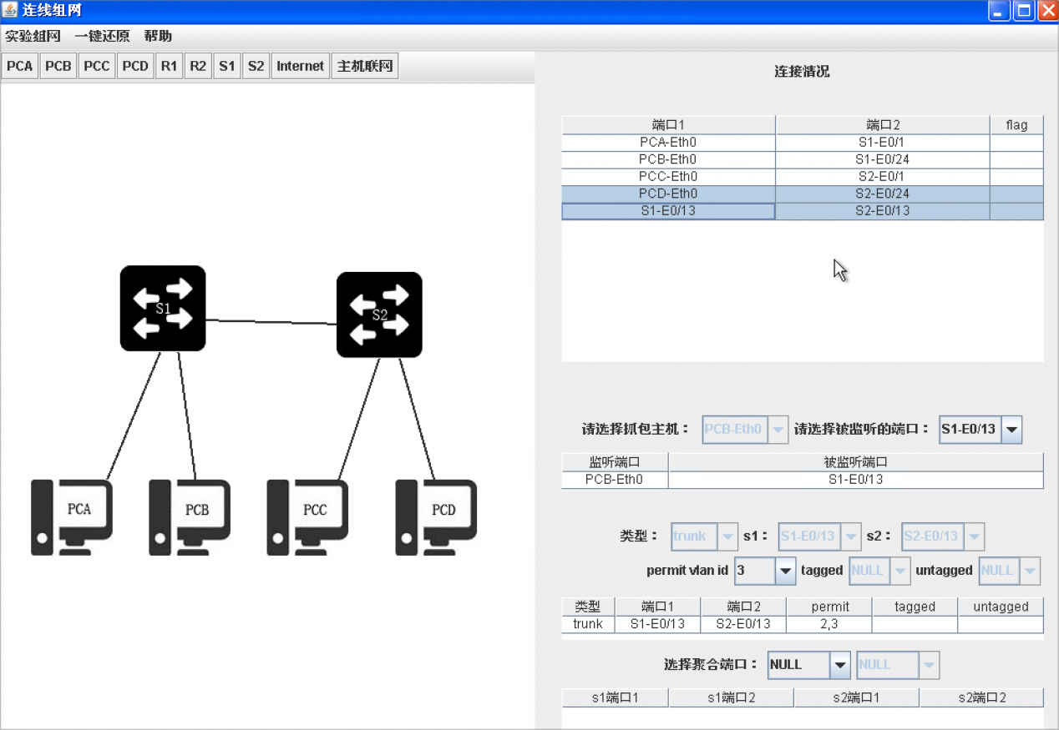

需要注意的是，如果要使PCB能够截取802.1.q的相关报文，需要先禁用本地连接再启用

1. 请查看交换机S1的MAC地址表，填写下表，并进一步体会交换机MAC地址表的学习和转发。

|  |  |  |  |  |  |
| --- | --- | --- | --- | --- | --- |
| MAC地址 | 对应的主机 | VLAN ID | State | 端口号 | AGING TIME |
| 3c8c-402b-47d3 | ? | 1 | Learned | Ethernet1/0/13 | AGEING |
| 3c8c-402b-4b12 | ? | 1 | Learned | Ethernet1/0/13 | AGEING |
| 000c-2936-1197 | PCC | 2 | Learned | Ethernet1/0/13 | AGEING |
| 000c-29ad-c357 | PCA | 2 | Learned | Ethernet1/0/1 | AGEING |
| 3c8c-402b-47d1 | ? | 2 | Learned | Ethernet1/0/1 | AGEING |
| a036-9f0a-1f28 | ? | 2 | Learned | Ethernet1/0/1 | AGEING |
| a036-9f0a-22f1 | ? | 2 | Learned | Ethernet1/0/13 | AGEING |
| 000c-2907-9c12 | PCB | 3 | Learned | Ethernet1/0/24 | AGEING |
| 000c-2924-e836 | PCD | 3 | Learned | Ethernet1/0/13 | AGEING |
| 3c8c-402b-47d6 | ? | 3 | Learned | Ethernet1/0/24 | AGEING |
| a036-9f0a-22f0 | ? | 3 | Learned | Ethernet1/0/24 | AGEING |
| a036-9f0a-22f2 | ? | 3 | Learned | Ethernet1/0/13 | AGEING |
|  |  |  |  |  |  |

1. **（选做）**继续前面的实验，如图2-12，对两台交换机的E0/13端口进行设置；执行PCB ping PCD，观察能否ping 通，为什么？

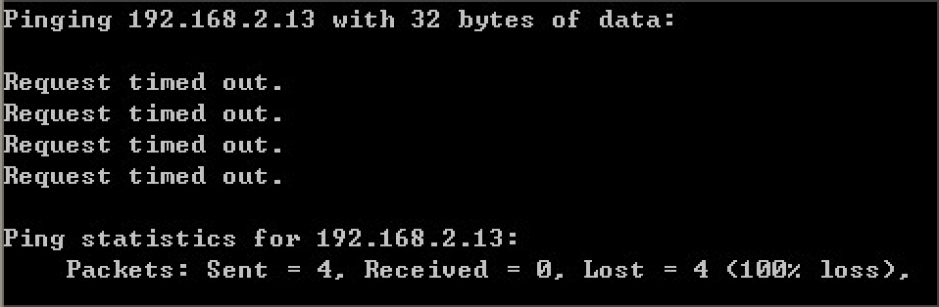

ping不通，因为S1的Ethernet1/0/13端口设置为了hybrid且vlan3为untagged，也就是说带有vlan id=3的数据帧在发送端口会自动将vlan标签去除，当数据帧传到S2的Ethernet1/0/13端口后，其首先会检查其是否带vlan标签，发现不带则自动添加默认vlan id（1）作为其vlan id，由于交换机S2连接的PCD设置为只接受vlan id=3的数据帧，故ping不通。

修改两个交换机的E0/13端口的配置，使PCB和PCD能够ping通，结合各计算机截获报文综合分析，结果填入表-3。

只需要修改两端口vlan 3为tagged即可（允许vlan id=3的数据帧传输）

指令：port hybrid vlan 3 tagged

修改组网（由于需要抓包PCB ping PCD，所以修改监听主机为PCC）:

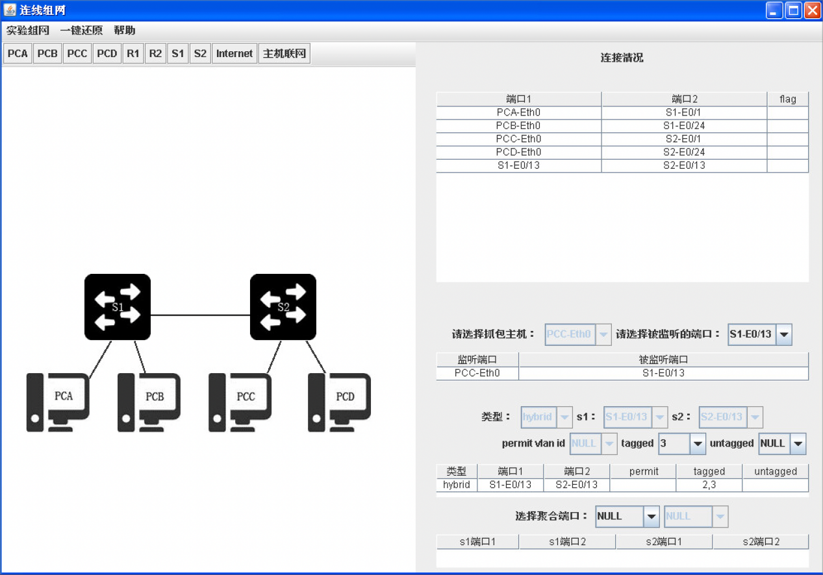

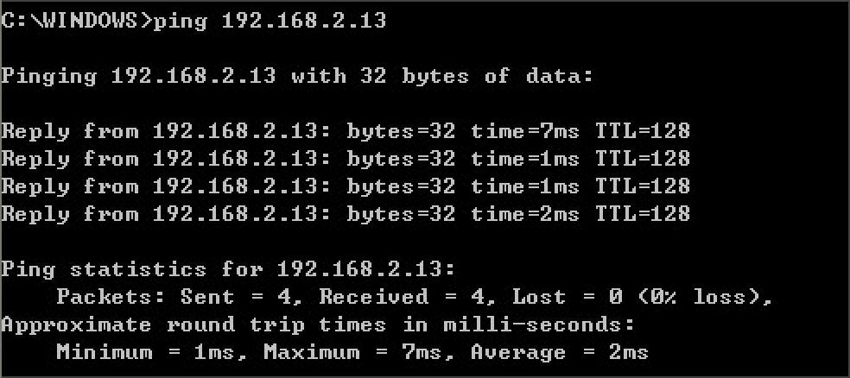

|  |  |  |  |  |  |
| --- | --- | --- | --- | --- | --- |
| 转发过程 | 源MAC地址 | 目的MAC地址 | 源IP地址 | 目的IP地址 | VLAN ID |
| PCB－>S1 | 00:0c:29:07:9c:12 | 00:0c:29:24:e8:36 | 192.168.2.12 | 192.168.2.13 | 无 |
| S1－>S2 | 00:0c:29:07:9c:12 | 00:0c:29:24:e8:36 | 192.168.2.12 | 192.168.2.13 | 3 |
| S2－>PCD | 00:0c:29:07:9c:12 | 00:0c:29:24:e8:36 | 192.168.2.12 | 192.168.2.13 | 无 |

1. **（选做）**与步骤八比较，截获的报文有何不同？请结合VLAN端口分类和PVID的作用，解释这种情况下，报文转发的过程。

截获的报文几乎一致，只是vlan id变为了3

hybrid和trunk端口的不同之处在于，hybrid可以指定vlan为tagged or untagged，对于tagged报文的转发和trunk完全相同，但是对于untagged的vlan,则会在发送端口删除vlan tag，在接受端口添加默认vlan tag(pvid)，最终untagged的vlan报文会被转发到交换机的默认vlan端口

1. 根据R1上的debug显示信息，画出LCP协议在协商过程中的状态转移图（**事件驱动、状态转移**）。

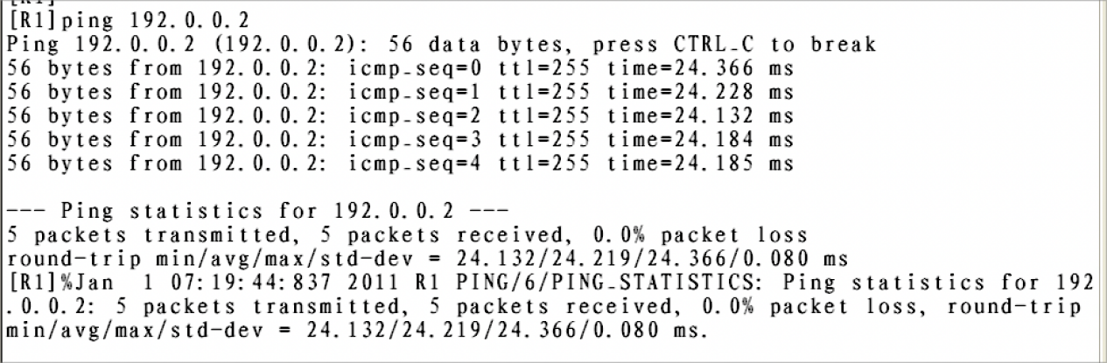

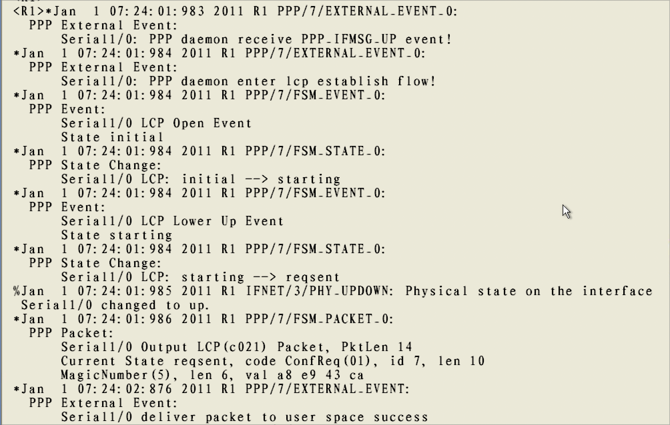

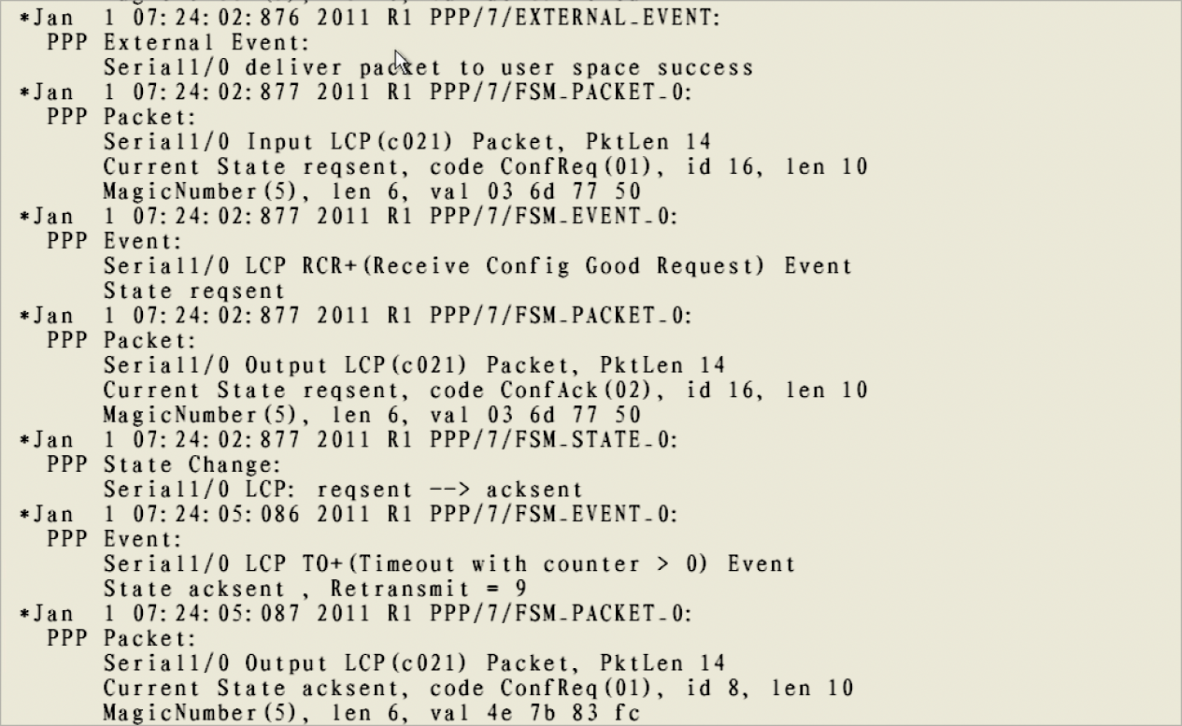

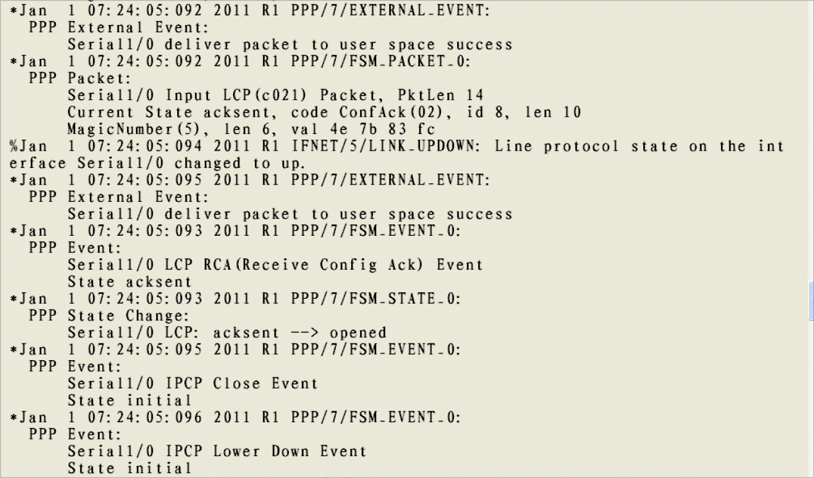

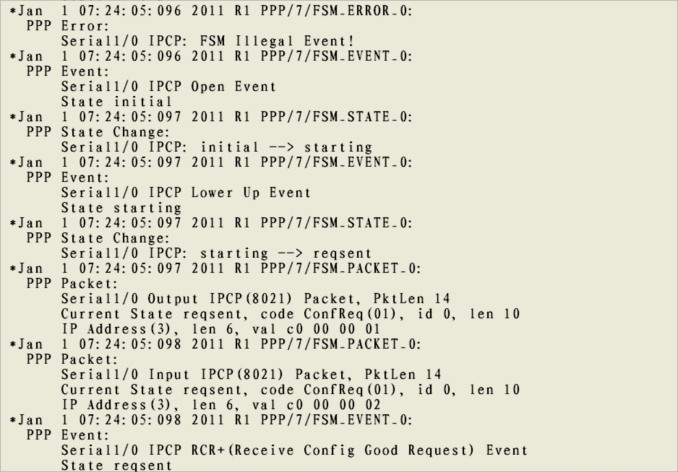

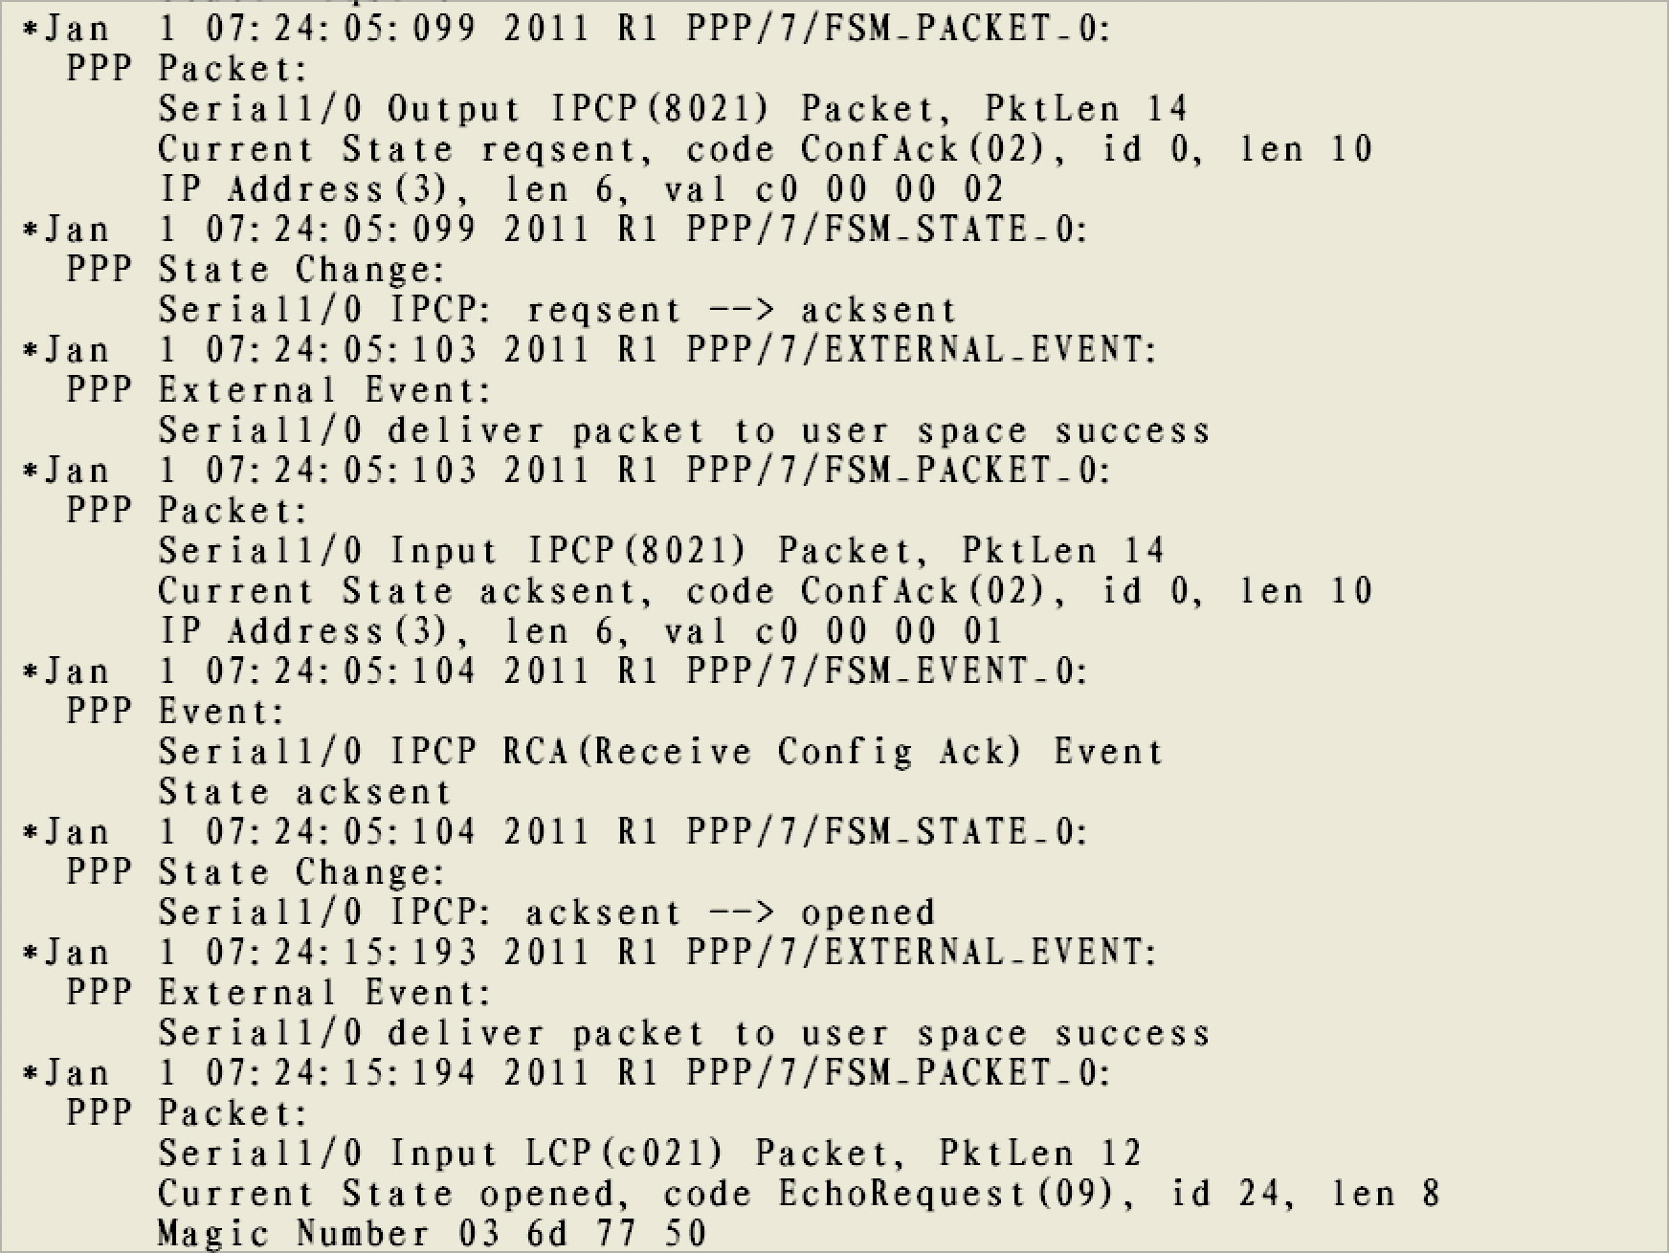

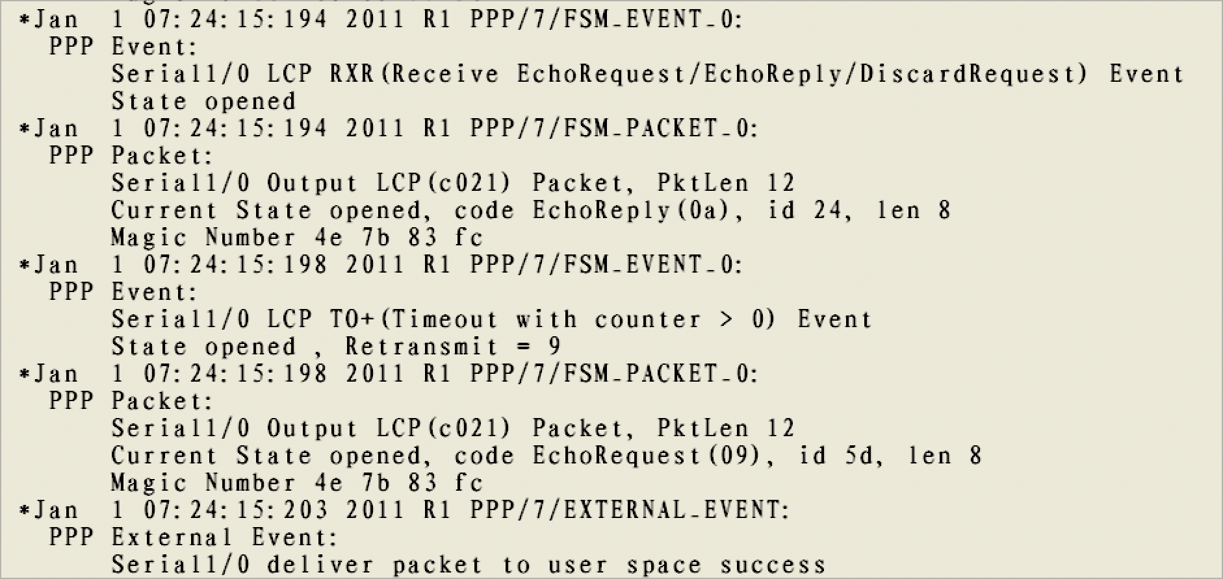

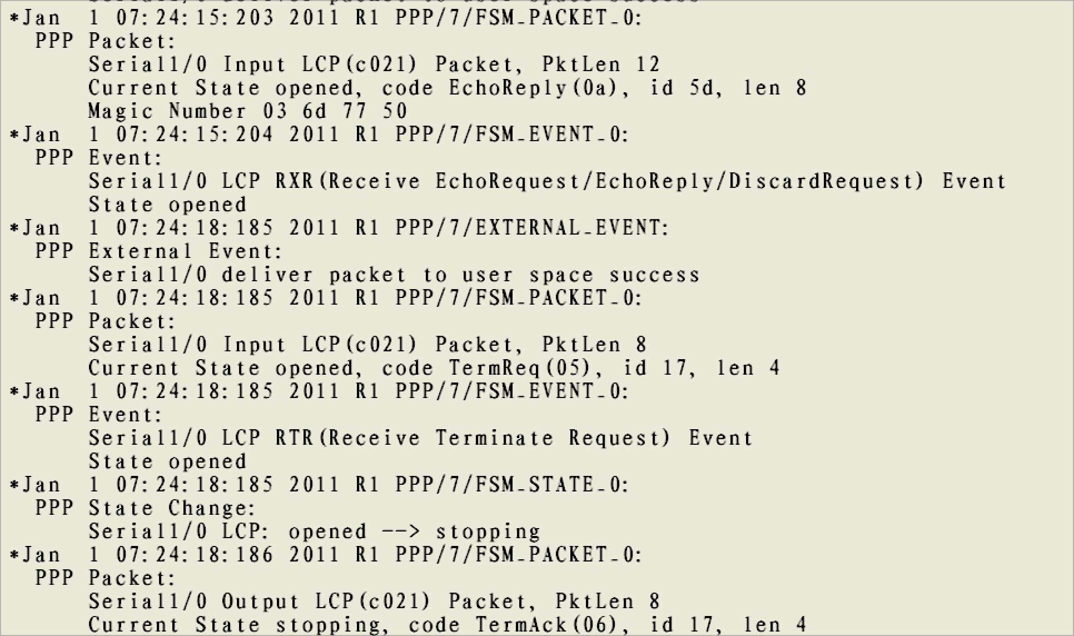

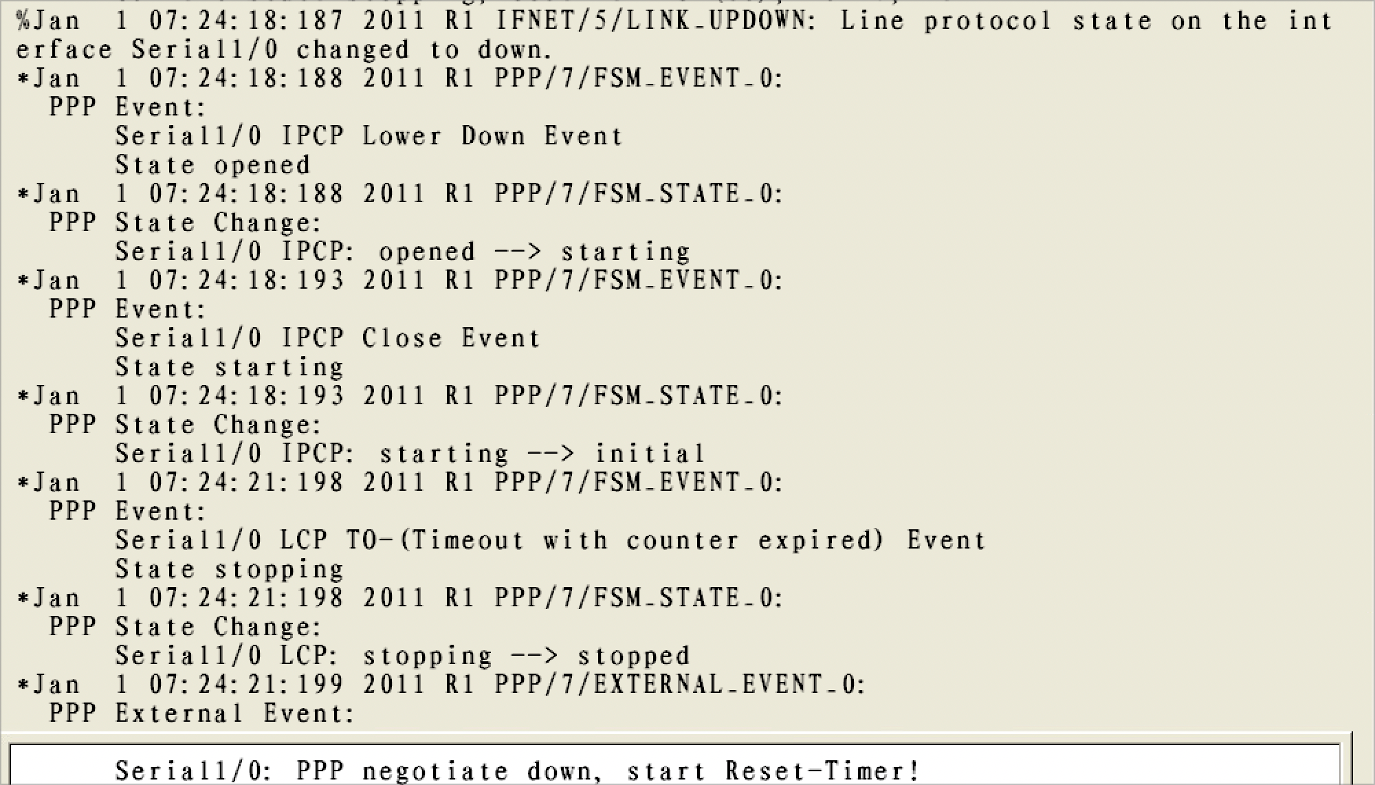

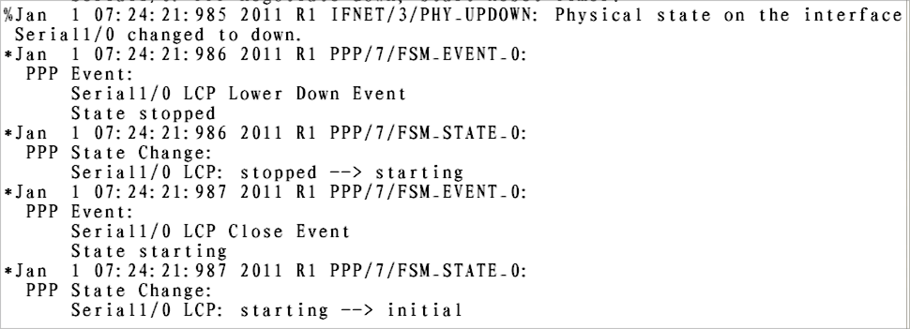

最终绘制得到的状态转移图如下所示

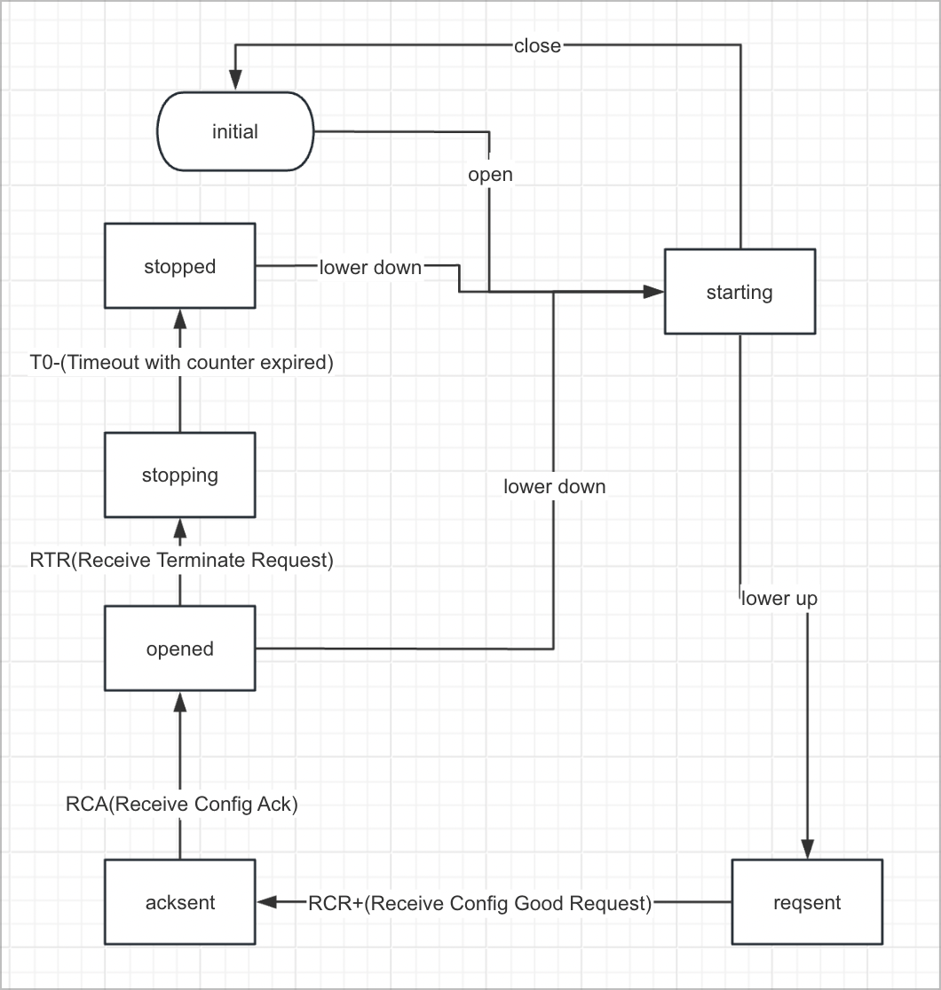

1. 根据debug显示信息，画出PPP协议PAP验证过程的状态转移图。

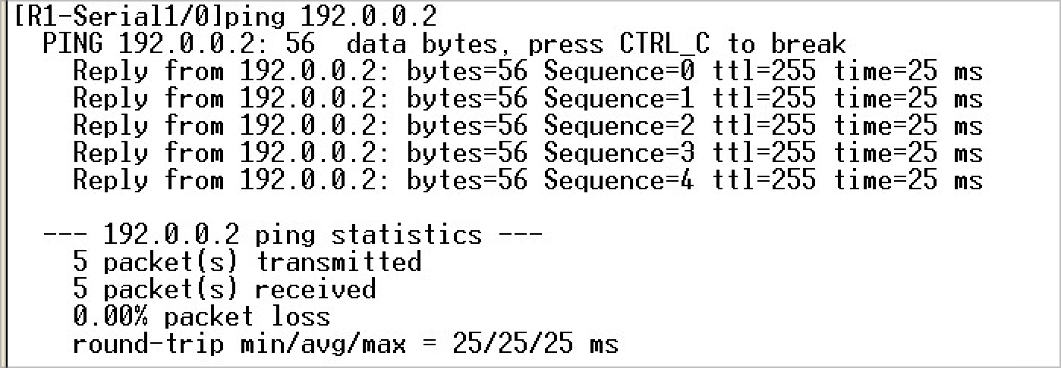

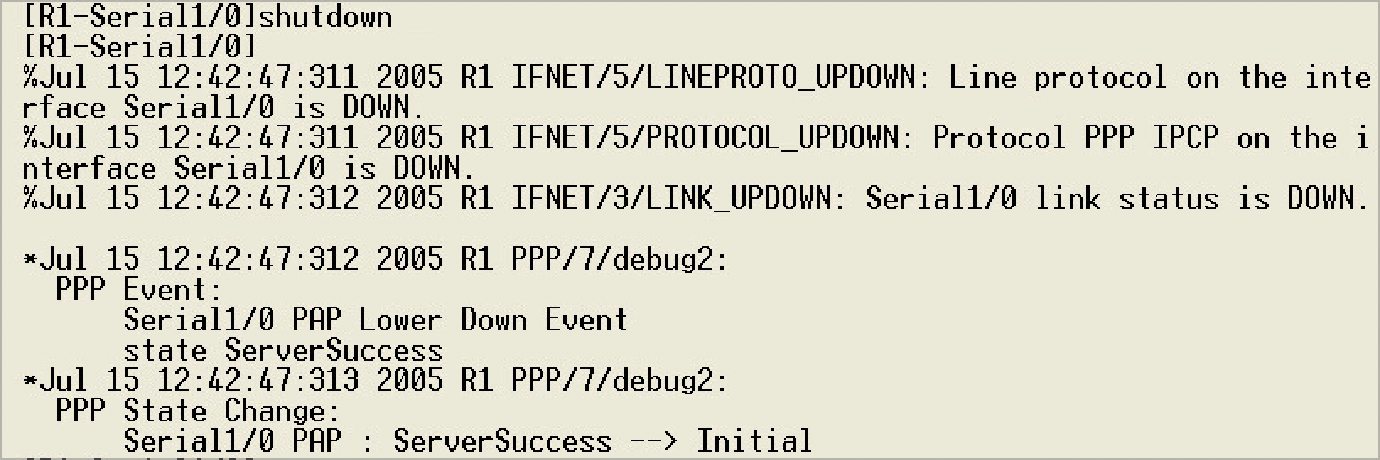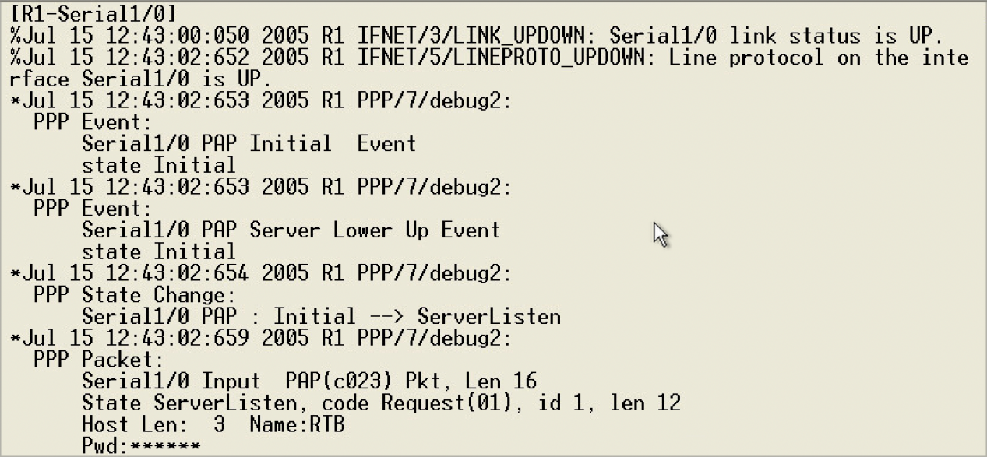

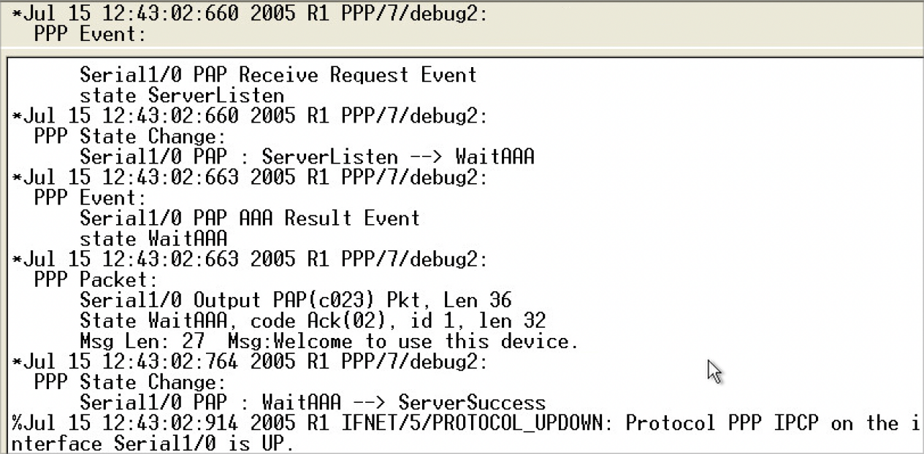

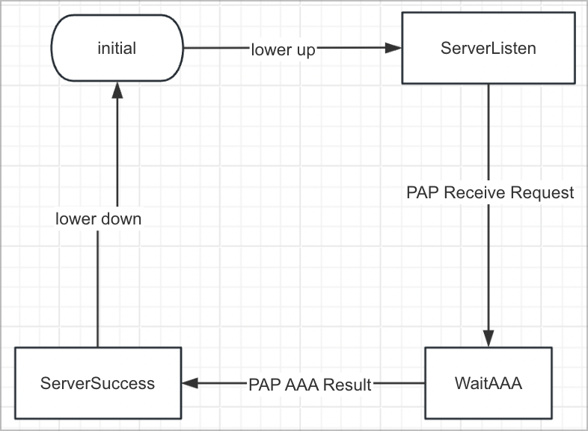

1. **（选做）**根据debug显示信息，画出PPP协议的CHAP验证的状态转移图。

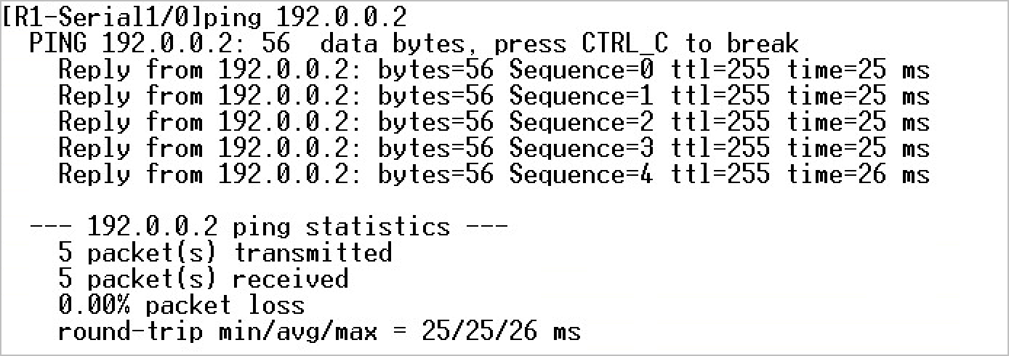

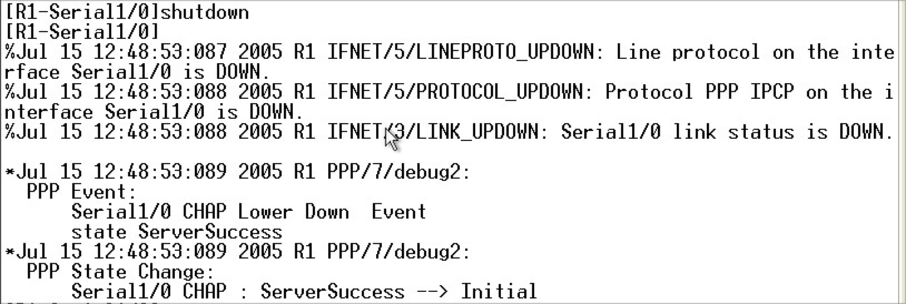

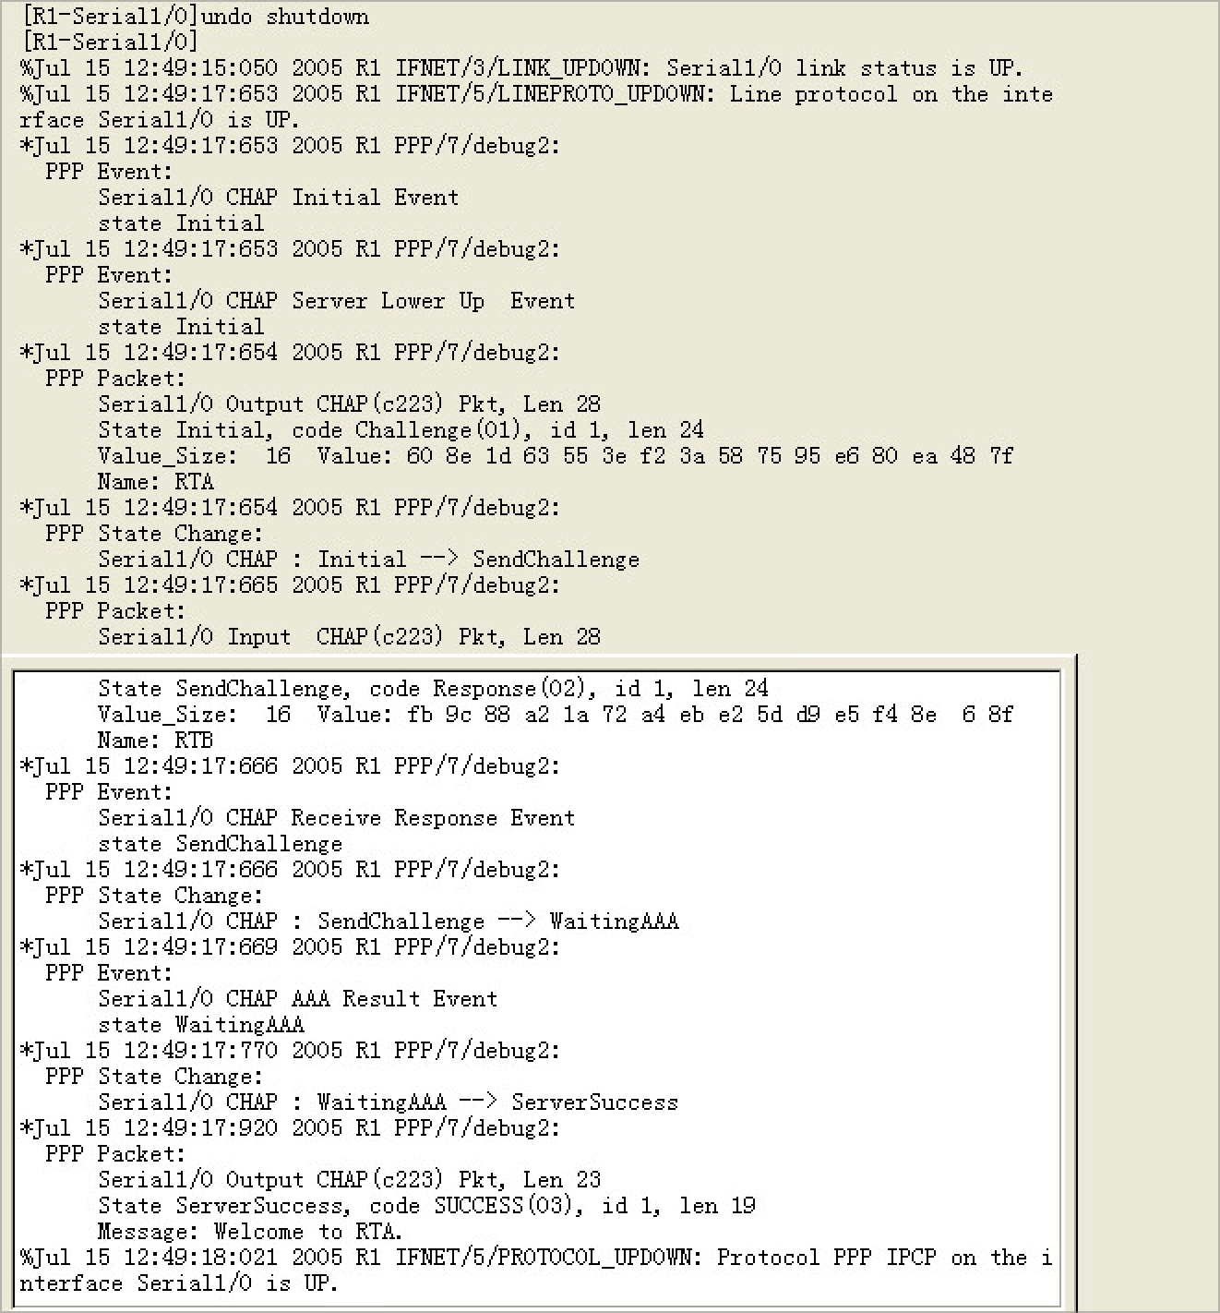

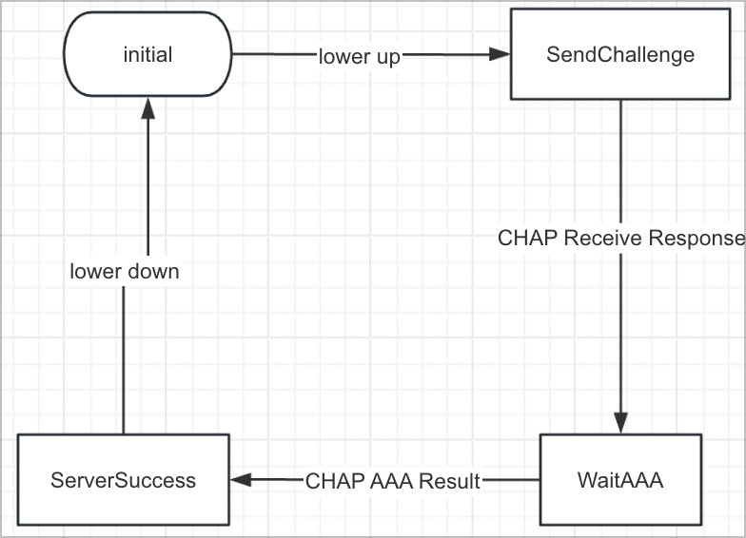

第一次预约信息（由于网卡自动过滤vlan id问题需要预约第二次实验）

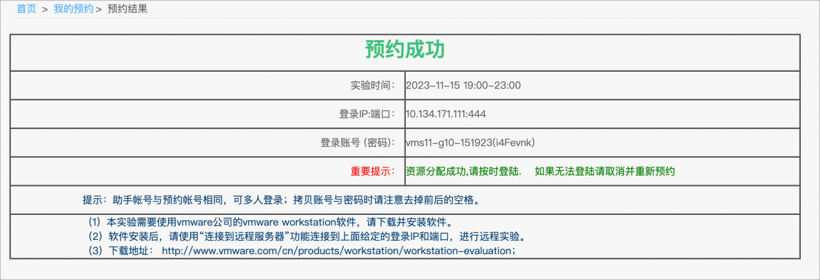

第二次预约

